Date de sortie : 13.06.2024
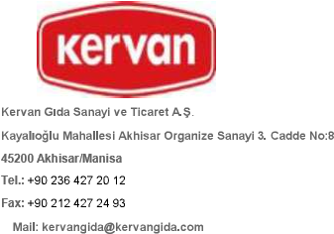 CARACTÉRISTIQUES TECHNIQUES
Code de produit | 14005349
Nom du produit | FREEZE CRUNCKY PASTÈQUE GÉLIFIÉE LYOPHILISÉE
Catégorie de produit | GELIFIE LYOPHILISE
Version | 0.0
Ingrédients
Ingrédients : sirop de glucose, sucre, jus de pomme à base de concentré, amidon de maïs, gélatine de bœuf, correcteur d'acidité (acide citrique), acides (acide tartrique, acide malique), arômes, concentrés de jus de fruits et de légumes (pomme, radis, cassis, carotte noire), poudre de fruits (pastèque), colorants (complexes cuivrés de chlorophyllines, lutéine).
Composition
Ingrédient %
Sirop de glucose 42,658
Sucre 38,039
Jus de pomme à base de concentré 7,500
Amidon de maïs 5,961
Gélatine de bœuf 3,022
Régulateur d'acidité (acide citrique) 1,093
Eau 1,000
Acide (acide tartrique) 0,337
Arôme (pastèque) 0,218
Acide (acide malique) 0,084
Concentrés de jus de fruits et légumes (pomme, radis, cassis) 0,038
Concentré de jus de carotte noire 0,038
Poudre de fruits (pastèque) 0,009
Couleur (complexes cuivrés des chlorophyllines) 0,002
Couleur (lutéine) 0,001
TOTAL 100,000
Allergènes
Peut contenir du gluten.
Durée
Magasin à : 15 à 30 degré ; 30 à 60 % taux d’humidité
Durée: 24 mois
Organoleptiques
Le goût et l'odeur sont des caractéristiques particulières qui leur sont propres.
Valeur nutritionnelle / 100g
Énergie | 1641 kJ / 386 kcal
Graisse | 0g
Dont : -acides gras saturés | 0g
Glucide | 92 grammes
Dont : -sucres | 67 grammes
Fibre | 0g
Protéine | 4,5g
Sel | 0,05g

